柏市第二清掃工場での放射線量測定結果について

南部クリーンセンターで，大気中の放射線量を測定しましたのでお知らせします。

測定高さ 地上0.05メートル，0.5メートル，1メートル
測定機器 シンチレーション式サーベイメータ
クリアパルス㈱ CP-100

【南部クリーンセンター】
測定箇所

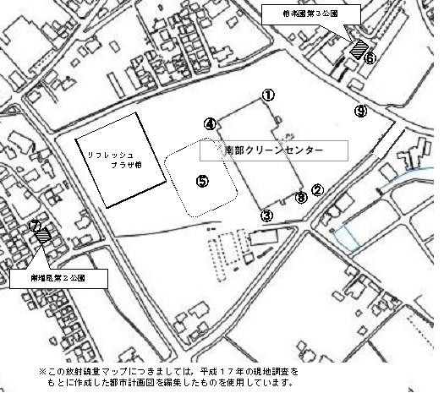

【南部クリーンセンター】
測定結果（μSv(ﾏｲｸﾛｼｰﾍﾞﾙﾄ)/時）
測定日 | 測定高 | ① | ② | ③ | ④ | ⑤ | ⑥ | ⑦ | ⑧ | ⑨
2月1日  （水） | 0.05ｍ | 0.26 | 0.25 | 0.28 | 0.26 | 0.33 | 0.17 | 0.24 | 0.16 | 0.30
2月1日  （水） | 0.5ｍ | 0.19 | 0.16 | 0.18 | 0.23 | 0.27 | 0.15 | 0.20 | 0.16 | 0.23
2月1日  （水） | 1.0ｍ | 0.22 | 0.15 | 0.17 | 0.20 | 0.25 | 0.15 | 0.19 | 0.15 | 0.24
2月3日  （金） | 0.05ｍ | 0.27 | 0.29 | 0.30 | 0.27 | 0.32 | 0.19 | 0.25 | 0.18 | 0.29
2月3日  （金） | 0.5ｍ | 0.23 | 0.20 | 0.20 | 0.22 | 0.26 | 0.17 | 0.20 | 0.16 | 0.25
2月3日  （金） | 1.0ｍ | 0.22 | 0.17 | 0.18 | 0.22 | 0.26 | 0.17 | 0.18 | 0.18 | 0.25
2月8日  （水） | 0.05ｍ | 0.26 | 0.28 | 0.29 | 0.29 | 0.28 | 0.17 | 0.28 | 0.19 | 0.31
2月8日  （水） | 0.5ｍ | 0.18 | 0.21 | 0.19 | 0.22 | 0.25 | 0.17 | 0.20 | 0.16 | 0.25
2月8日  （水） | 1.0ｍ | 0.20 | 0.19 | 0.18 | 0.20 | 0.23 | 0.17 | 0.20 | 0.16 | 0.22
2月10日  （金） | 0.05ｍ | 0.26 | 0.24 | 0.29 | 0.27 | 0.27 | 0.19 | 0.26 | 0.18 | 0.31
2月10日  （金） | 0.5ｍ | 0.20 | 0.18 | 0.21 | 0.24 | 0.25 | 0.16 | 0.21 | 0.19 | 0.25
2月10日  （金） | 1.0ｍ | 0.21 | 0.18 | 0.19 | 0.23 | 0.26 | 0.17 | 0.18 | 0.16 | 0.23
2月15日  （水） | 0.05ｍ | 0.23 | 0.25 | 0.26 | 0.29 | 0.31 | 0.19 | 0.25 | 0.19 | 0.28
2月15日  （水） | 0.5ｍ | 0.18 | 0.21 | 0.20 | 0.21 | 0.26 | 0.17 | 0.17 | 0.18 | 0.24
2月15日  （水） | 1.0ｍ | 0.18 | 0.19 | 0.18 | 0.19 | 0.25 | 0.15 | 0.20 | 0.16 | 0.23
2月17日  （金） | 0.05ｍ | 0.26 | 0.28 | 0.28 | 0.28 | 0.28 | 0.17 | 0.26 | 0.18 | 0.31
2月17日  （金） | 0.5ｍ | 0.19 | 0.19 | 0.18 | 0.22 | 0.24 | 0.16 | 0.20 | 0.16 | 0.25
2月17日  （金） | 1.0ｍ | 0.15 | 0.18 | 0.19 | 0.20 | 0.26 | 0.16 | 0.20 | 0.16 | 0.21
2月22日  （水） | 0.05ｍ | 0.28 | 0.27 | 0.26 | 0.24 | 0.31 | 0.22 | 0.27 | 0.20 | 0.30
2月22日  （水） | 0.5ｍ | 0.20 | 0.18 | 0.21 | 0.21 | 0.27 | 0.17 | 0.19 | 0.19 | 0.26
2月22日  （水） | 1.0ｍ | 0.20 | 0.17 | 0.21 | 0.24 | 0.25 | 0.16 | 0.18 | 0.15 | 0.22
2月24日  （金） | 0.05ｍ | 0.26 | 0.25 | 0.29 | 0.26 | 0.31 | 0.21 | 0.26 | 0.18 | 0.29
2月24日  （金） | 0.5ｍ | 0.21 | 0.18 | 0.22 | 0.21 | 0.27 | 0.15 | 0.21 | 0.16 | 0.24
2月24日  （金） | 1.0ｍ | 0.18 | 0.14 | 0.18 | 0.20 | 0.24 | 0.18 | 0.18 | 0.14 | 0.23
2月29日  （水） | 0.05ｍ | 0.28 | 0.25 | 0.26 | 0.23 | 0.27 | 0.17 | 0.24 | 0.16 | 0.28
2月29日  （水） | 0.5ｍ | 0.19 | 0.15 | 0.20 | 0.21 | 0.26 | 0.17 | 0.21 | 0.17 | 0.21
2月29日  （水） | 1.0ｍ | 0.20 | 0.12 | 0.20 | 0.22 | 0.22 | 0.16 | 0.19 | 0.17 | 0.24

